

La storia del bruco Giovanni

C’era una volta un gelso centenario, pieno di rughe e di saggezza, che ospitava una colonia di piccoli bruchi. Erano bruchi onesti, laboriosi e di poche pretese.
Mangiavano, dormivano, e, salvo qualche piccola capatina al bar del penultimo ramo a destra, non facevano chiasso. La vita scorreva monotona, ma serena e tranquilla.
Faceva eccezione il periodo delle elezioni, durante i quali i bruchi si scaldavano un po’ per le insanabili divergenze tra la destra, la sinistra ed il centro. I bruchi della destra sostenevano che si comincia a mangiare la foglia dalla destra, i bruchi di sinistra sostengono il contrario, e quelli del centro iniziano a mangiare dove capita. Alle foglie naturalmente nessuno chiedeva mai il parere. Tutti trovavano naturale che fossero li per essere rosicchiate. Il buon vecchio gelso nutriva tutti e passava il tempo sonnecchiando, cullato dal rumore delle instancabili mandibole dei suoi ospiti. Bruco Giovanni era tra tutti il più curioso, quello che con maggiore frequenza si fermava a parlare con il venerando e saggio gelso.
“Sei veramente fortunato vecchio mio” diceva Giovanni al gelso “te ne stai tranquillo in ogni caso, sai che dopo l’estate verrà l’autunno, poi l’inverno, poi tutto ricomincerà. Per noi la vita è così breve. Un lampo, un rapido schioccare di mandibole e tutto è finito.”
Il gelso rideva e rideva, tossicchiando un po’: “Giovanni , Giovanni, ti ho spiegato mille volte che non finirà così! Non morirai. Diventerai una creatura stupenda, invidiata da tutti, ammirata…”
Giovanni agitava il testone e brontolava: “non la smetti mai di prendermi in giro. Lo so bene che noi bruchi siamo detestati da tutti. Facciamo ribrezzo. Nessun poeta ci ha mai dedicato una poesia. Tutto quello dobbiamo fare quaggiù è mangiare e ingrassare, e basta”
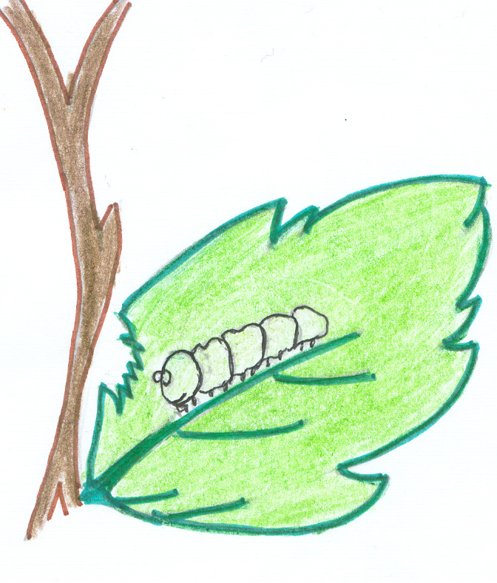
“ma Giovanni” chiese una volta il gelso “tu non sogni mai?” il bruco arrossi: “Qualche volta”, rispose timidamente. “E che cosa sogni?”. “gli angeli”, disse, “creature che volano, in un mondo stupendo” “e nel sogno tu sei uno di quelli?”. “……….Si”, mormorò con un fil di voce il bruco Giovanni, arrossendo di nuovo.
Ancora una volta, il gelso scoppio a ridere. “Giovanni, voi bruchi siete le uniche creature i cui sogni si avverano e non ci credete!”.
Qualche volta, il bruco Giovanni ne parlava con gli amici. “chi ti mette queste idee in testa?” brontolava Pierbruco. “il tempo vola, non c’è niente dopo! Niente di niente”.
“ma il gelso dice che ci trasformeremo in bellissimi esseri alati…”
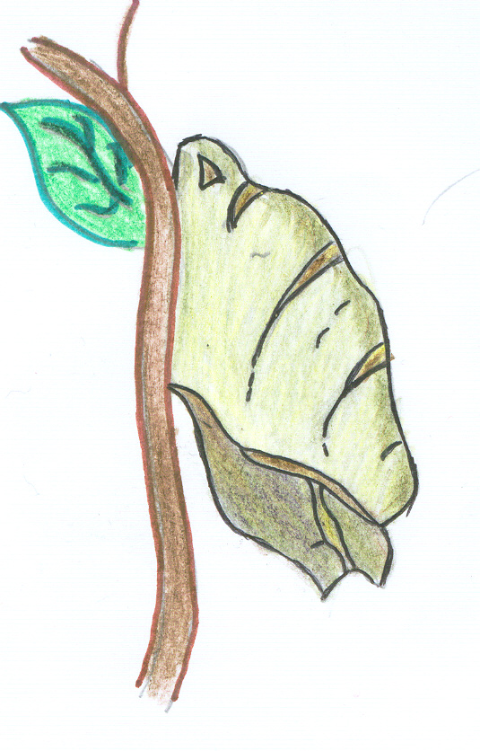
“stupidaggini. Inventano di tutto per farci stare buoni”, rispondeva l’amico.
Giovanni scrollava la testa e rincominciava a mangiare.
“Presto tutto finirà…sgrunch”…. Non c’è niente dopo….. sgrunch…… i sogni resteranno sempre sogni. Non diventeranno mai realtà. Sono illusioni”, bofonchiava, lavorando di mandibole.
Ben presto i tiepidi raggi del sole autunnale cominciarono ad illuminare tanti piccoli bozzoli bianchi tondeggianti sparsi qua e là sulle foglie del vecchio gelso.
Un mattino, anche Giovanni , spostandosi con estrema lentezza, come in preda ad un invincibile torpore, si rivolse al gelso.
“Sono venuto a salutarti. è la fine. Guarda sono l’ultimo. Ci sono solo più tombe in giro. E devo costruirmi la mia”.
“Ho già cominciato a godermi il silenzio. Potrò far ricrescere un po’ di foglie. Mi avete praticamente spogliato! Arrivederci, Giovanni” sorrise il gelso.

“E’ un addio, amico. Un vero addio. I sogni non si avverano mai, resteranno sempre e solo sogni”.
Lentamente, Giovanni cominciò a farsi i bozzolo.
“Oh”, ribatte il gelso “vedrai”.
E cominciò a cullare i bianchi bozzoli appesi ai suoi rami.
A primavera, una bellissima farfalla dalle ali rosse e gialle volava leggera intorno al gelso.
“Ehi, gelso, cosa fai di bello?” non sei felice
Per questo sole di primavera?”.
“Hai visto, Giovanni che avevo ragione io?”
sorrise il vecchio albero.
“O ti sei dimenticato di come eri poco tempo fa?”.

Per capire e ricordare

Dal Vangelo di Marco cap. 16, 1 e seguenti

Passato il sabato, Maria di Màgdala, Maria di Giacomo e Salome comprarono oli aromatici per andare a imbalsamare Gesù. Di buon mattino, il primo giorno dopo il sabato, vennero al sepolcro al levar del sole. Esse dicevano tra loro: «Chi ci rotolerà via il masso dall’ingresso del sepolcro?».Ma, guardando, videro che il masso era già stato rotolato via, benché fosse molto grande. Entrando nel sepolcro, videro un giovane, seduto sulla destra, vestito d’una veste bianca, ed ebbero paura. Ma egli disse loro: «Non abbiate paura! Voi cercate Gesù Nazareno, il crocifisso. È risorto, non è qui. Ecco il luogo dove l’avevano deposto. Ora andate, dite ai suoi discepoli e a Pietro che egli vi precede in Galilea. Là lo vedrete, come vi ha detto». Ed esse, uscite, fuggirono via dal sepolcro perché erano piene di timore e di spavento. E non dissero niente a nessuno, perché avevano paura

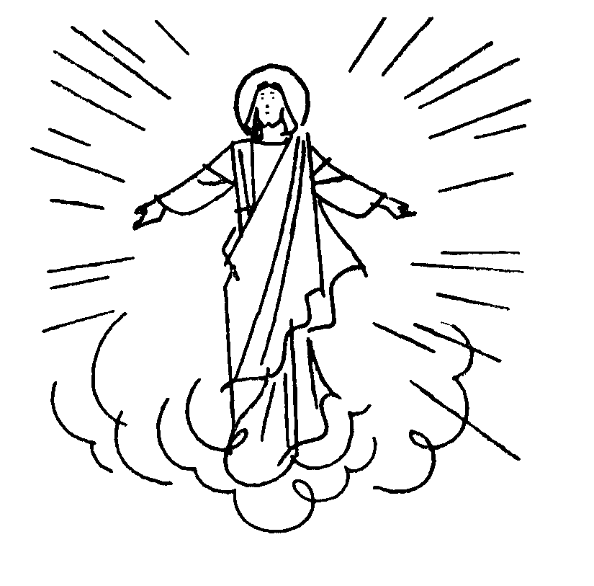

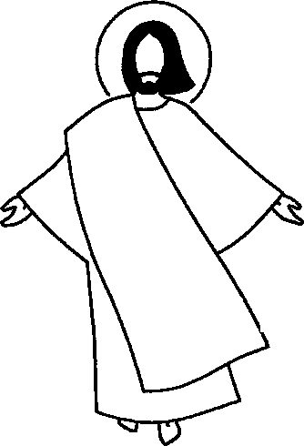
Per capire e ricordare:

Abbiamo sentito una bella favola, poi subito dopo il racconto del Vangelo che racconta la Resurrezione di Gesù,
Una favola e un storia vera, perché? Che cosa hanno in comune?
La favola è un racconto di fantasia ma ci fa capire molte realtà:
Ci sono uomini come i bruchi, uomini che non credono a nulla, anche quando persone sagge come il gelso gli raccontano la verità, ridacchiano, o rimangono in dubbio.
Il gelso diceva al bruco che la vita non si ferma nel bozzolo, nella tomba ma che la vita si trasforma, ma lui non ci sperava e quando confidava agli altri bruchi questa “ bella notizia”
Loro ridevano, lo prendevano in giro.
Anche gli uomini si comportano così, Finche si racconta di Gesù che è il Figlio di Dio, che ci vuole bene, che ha fatto molte cose va bene credono, non hanno dubbi, non ridono di queste cose anzi,
Quando si racconta che Gesù è Risorto, mille domande, mille dubbi,
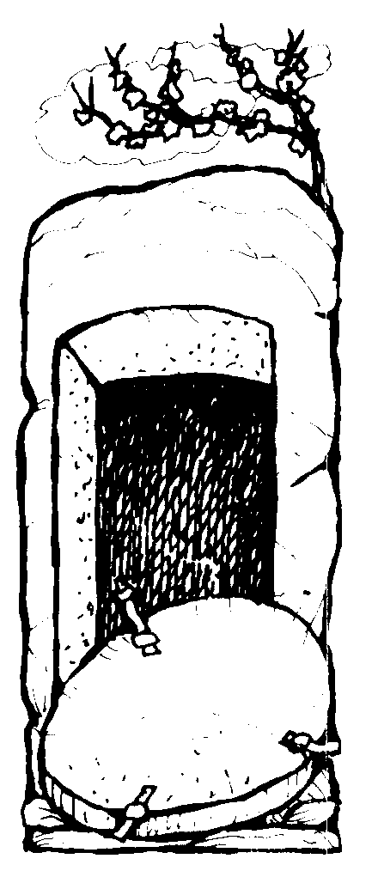
San Paolo anche lui aveva cercato di parlare della Resurrezione di Gesù, ma gli studiosi di quel tempo che si erano radunati in un luogo chiamato Areopago, si erano messi a ridacchiare e uno ad uno se ne erano andati.
Ma è poi così difficile da capire da credere?
Che senso avrebbe la nostra vita se fossimo nati per mangiare e… poi morire?
Anche il bruco della favola si fa questa domanda,
Ma il saggio gelso gli dice che dopo questa vita ce ne sarà un’altra.
Dopo questa vita per noi ci sarà una vita ancora più bella, ci ritroveremo con Gesù e la nostra vita sarà trasformata.
Proprio come avviene per il Bruco che si credeva che la sua vita si fermasse nel bozzolo, nella tomba come lui lo chiama, invece si ritrova a vivere una vita da farfalla bellissima e libera.
Gesù è Risorto ecco la “Buona notizia”
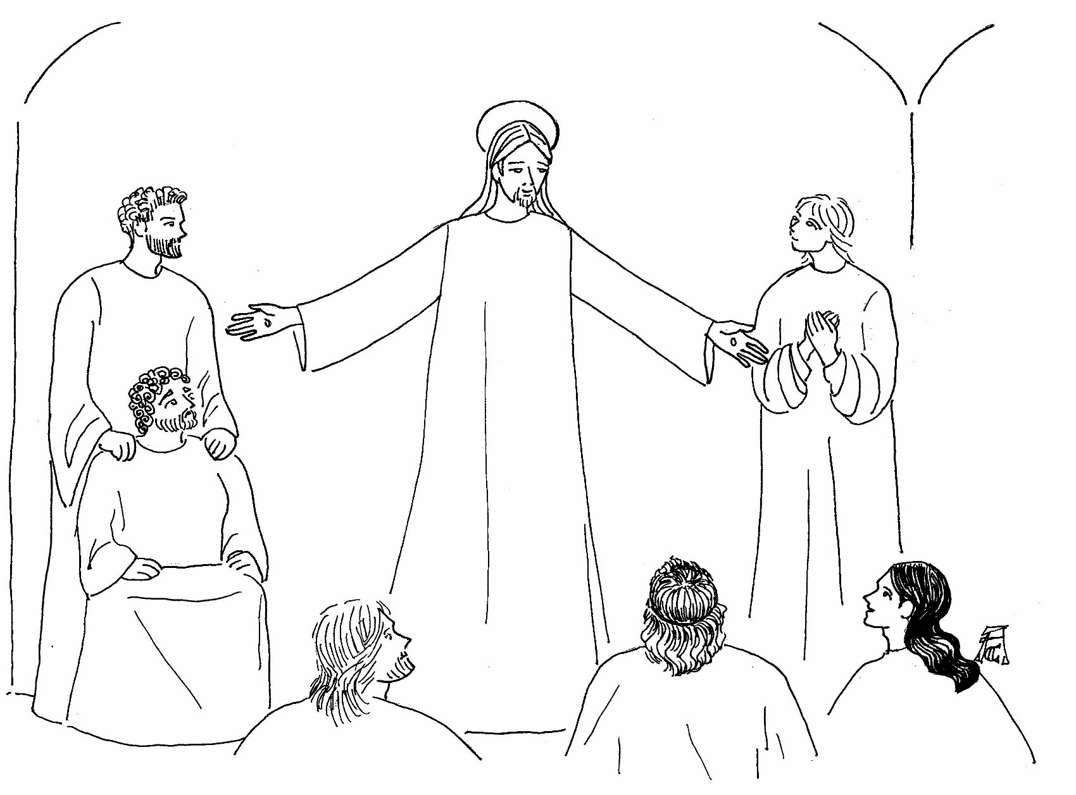
La sua vita non si è fermata nella tomba, simile al bozzolo del bruco, ma si è trasformata, Lui è vivo per sempre.
Come sia stato possibile tutto questo? Nessuno lo sa spiegare, ritornano in mente le parole dell’Angelo: a Dio tutto è possibile.
Gesù dopo la Risurrezione rimane se stesso, è sempre Lui. Gli Apostoli che lo amano lo riconoscono, Lui gli appare, parla con loro.
Il Gelso che tanto amava il bruco anche quando gli vola intorno da farfalla lo chiama Giovanni, lo riconosce. In fondo Giovanni si è trasformato ma è sempre lo stesso Giovanni di prima. E’ vivo e vegeto, non ci sono dubbi: lui non sembra Giovanni è Giovanni, lo stesso Giovanni di prima.

Gesù a noi chiede di credere in Lui, se io lo amo lo riconosco, non sto a pensare troppo come era dopo la Resurrezione, credo che Lui è vivo ed è in mezzo a noi,

